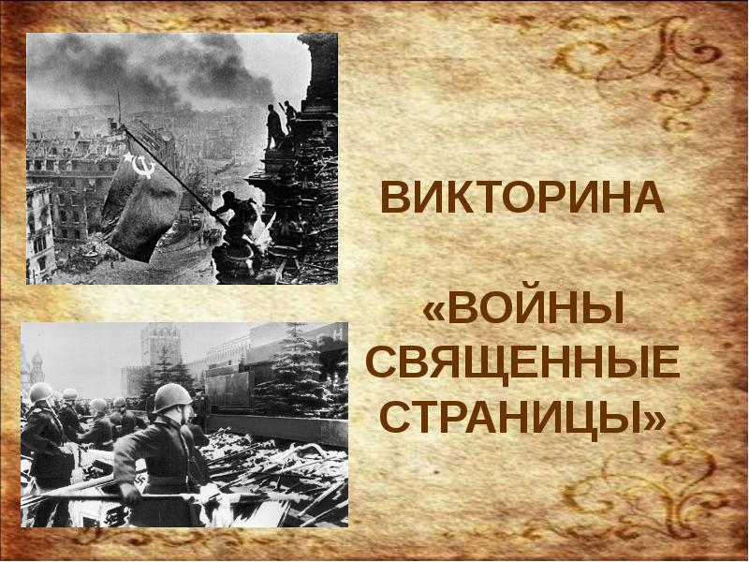

Познавательная викторина для детей старшего дошкольного возраста
Цель: привлечь внимание старших дошкольников к изучению истории Великой Отечественной войны, используя занимательную форму.
Задачи:
- Формировать патриотические чувства на основе ознакомления с боевыми традициями нашего народа.
- Развивать у детей эмоционально-положительное, действенное отношение к воинам-героям Великой Отечественной войны, которое выражалось бы в желаниях сострадать им, подражать, стремление быть похожими на них.
- Воспитывать любовь и уважение к Защитникам Родины, чувства гордости за героическое прошлое наших дедов и прадедов.
- Обобщить и систематизировать знания детей о празднике «День Победы», о традициях проведения его в нашей стране;
сверстников.
- Поддерживать находчивость, любознательность, инициативу ответов на вопросы викторины; активизировать имеющиеся знания.
– Здравствуйте, дорогие ребята и уважаемые взрослые! Мы рады приветствовать всех! Сегодня мы проводим викторину, посвященную Дню Великой Победы, который

каждый год 9 Мая отмечает вся наша страна. — 22 июня 1941 года в 4 часа утра без объявления войны Германские войска напали на нашу страну, атаковали наши границы во многих местах и подвергли бомбардировке Советские города. Началась война.
Война страшная, голодная, холодная, война, принесшая много горя и страданий нашему народу. Война захватила огромные территории нашей страны, в ней участвовали десятки миллионов людей, она длилась долгие 4 года. Участие в ней потребовало от нашего народа громадного напряжения, всех физических и духовных сил. Отечественной войной она называется потому, что эта война - справедливая, направленная на защиту Отечества.
Вопросы викторины:
1. Как называется наша страна в настоящее время?
2. Как называется война, победу в которой мы празднуем 9 Мая?
3. Назовите дату начала Великой Отечественной войны:
- 22 мая 1941 года
- 22 июня 1941 года
- 22 июня 1945 года
4. Когда закончилась Великая Отечественная война?
- 9 мая 1947г.
- 9 мая 1945г.
- 9 мая 1946г.
5. Сколько лет длилась Великая Отечественная война?
- 2 года
- 4 года
- 7 лет
6. В войне принимали участие разные виды войск (авиация, флот, пехота), использовалось разное вооружение (самолеты, корабли, танки). Бои велись и на суше, и на воде, и в воздухе. Скажите, пожалуйста, где воевал:
-военный флот? (На море, на воде.)
-авиация? (В небе, в воздухе.)
-пехота ? ( На суше, на земле.)

7. За какие заслуги некоторые города после войны получили звание город-герой? (Так называли город, жители которого проявили храбрость, мужество и отвагу во время войны.)

8. Назовите города-герои, которые вы знаете. (Ленинград (ныне Санкт-Петербург), Сталинград (ныне Волгоград), Одесса, Севастополь, Москва, Брестская крепость (крепость-герой), Новороссийск, Керчь, Минск, Тула, Мурманск, Смоленск.)
9. Какое государство напало на нашу страну?
- Китай.
- Германия.
- Англия.
8. Какой город во время Великой Отечественной Войны находился в блокаде 900 дней?
- Ленинград.
- Калининград
- Волгоград.
10. Каким женским именем ласково называли ракетную установку в Великую Отечественную войну?
- Юленька
- Катюша
- Танюша
11. Как называется двухцветная ленточка, распространяемая бесплатно в канун очередной годовщины Дня Победы?
- Дмитриевская ленточка.
- Михайловская ленточка.
- Георгиевская ленточка.
12. Что означают цвета на георгиевской ленточке?
13. Назовите город-герой, первым принявший на себя удар немецко-фашистских захватчиков:
- Брест (Брестская крепость)
- Москва
- Севастополь
14. Как называют людей, прошедших войну и доживших до наших дней?
15. Какой из этих отечественных танков стал легендой Великой Отечественной войны?

- Т-10
- Т-34
- Т-55
16. Как называется металлический знак с выпуклым изображением, который выдавался людям в военные годы за героизм или особые заслуги?
- Значок.
- Медаль.
- Эмблема.
16. Как называется торжественное шествие, которое проходит каждый год 9 Мая на Красной площади в столице нашей Родины Москве?
- Парад Победы.
- Праздничный концерт.
- Представление.
Загадки:
Подрасту и вслед за братом
Тоже буду я солдатом,
Буду помогать ему
Охранять свою … (страну).

Брат сказал: «Не торопись!
Лучше в школе ты учись!
Будешь ты отличником –
Станешь … (пограничником).

Моряком ты можешь стать,
Чтоб границу охранять
И служить не на земле,
А на военном … (корабле).

Самолет парит, как птица,
Там – воздушная граница.
На посту и днем, и ночью
Наш солдат – военный … (летчик).

Снова в бой машина мчится,
Режут землю гусеницы,
Та машина в поле чистом
Управляется … (танкистом).

Любой профессии военной
Учиться нужно непременно,
Чтоб быть опорой для страны,
Чтоб в мире не было … (войны).

Продолжи пословицу:

-Родина-мать, умей за нее …(постоять).
-Один в поле … (не воин).
-За край родной иди бесстрашно …(в бой).
-Человек без Родины как …(соловей без песни).
-Когда народ един – он …(непобедим).
-Войну хорошо слышать, да тяжело… (видеть).
-Дружно за мир стоять — войне не… (бывать).
-Друзья познаются в… (бою).
-Если хочешь мира, будь готов к… (войне).
-Сам погибай, а товарища… (выручай).
-Жить - Родине… (служить).
-Не тот герой, кто награды ждет, а тот герой, кто за народ…( идет).
-Без смелости – не возьмешь и… (крепости)
-Нет Земли краше, чем Родина… (наша).
-Одна у человека мать - одна и… (Родина).

